|  |  |
| --- | --- |
| TURN- UND SPORTVEREIN 1905  OPPENAU E.V.  - ABT. FUSSBALL - | TuS_Wappen |

**Vereinsfarben** Rot-Weiß

**Sportanlage „**Haldenhof“ 1 Rasenplatz + kleiner Rasen-Nebenplatz

1 Kunstrasenplatz mit Flutlicht

Sportheim „Haldenhoftreff“

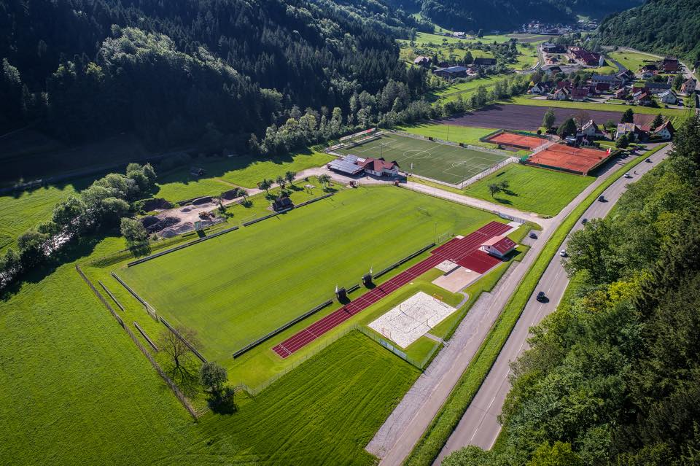

**Vorstandschaft** 1. Vorstand : Frank Spinner  
Vorstand Jugend : Stephan Maier  
Vorstand Sport : Toni Kimmig  
Jugendleiter : Cesare Ruggeri  
Kassierer : Conny Huber  
Schriftführer : Günter Huber

###### Postanschrift Günter Huber

##### Jörg-von-Schauenburg-Str. 6

77704 Oberkirch

Tel.: 07802 / 7093100

[fussball@tus-oppenau.de](mailto:fussball@tus-oppenau.de)

Homepage: **www.tus-oppenau.de/fussball**

**Vereinsheft** Haldenhof Aktuell

Verantwortlich für den Inhalt: Frank Spinner

###### Mitglieder ca. 440 (Abteilung Fußball)

###### Mannschaften 1. Seniorenmannschaft Landesliga Südbaden

2. Seniorenmannschaft Kreisliga B Staffel 1  
 3. Seniorenmannschaft Kreisliga C Staffel 1

Damenmannschaft Bezirksliga in Spielgemeinschaft

AH – Mannschaft

12 Jugendmannschaften (teilweise in Spielgemeinschaften) + Bambinis

###### Sportliche Erfolge Saison 2000 / 01 Aufstieg in die Kreisliga A

##### Saison 2001 / 02 Aufstieg in die Bezirksliga

##### Saison 2002 / 03 Aufstieg in die Landesliga

Saison 2009 / 10 Aufstieg in die Landesliga  
 Saison 2012 / 13 Aufstieg in die Landesliga  
 Saison 2013 / 14 3. Platz Landesliga  
 Saison 2017 / 18 Meisterschaft Landesliga, Aufstieg Verbandsliga

**TuS Oppenau Saison 2023/24**

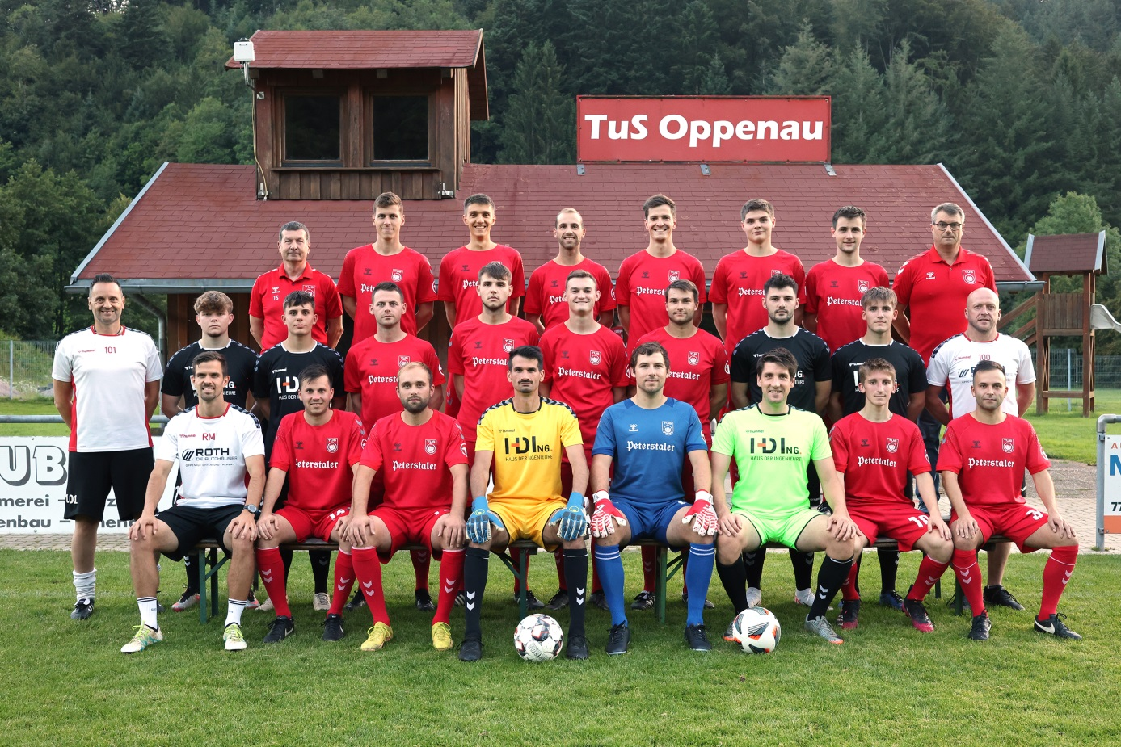

**Hintere Reihe von links:** Thomas Schmiederer (Betreuer), Stefan Haas, Marek Huber, Laurin Hoch, Tobias Keller, David Huber, Julian Haas, Frank Spinner (1. Vorstand)

**Mittlere Reihe von links**: Toni Kimmig (Vorstand Sport), Mike Langguth, Magnus Basler, Florian Müller, Maris Wirth, Jonas Schäuble, Daniel Müller, Nick Gerlach, Marcio Blust, Klaus Huber (Betreuer)

**Vordere Reihe von links**: Rico Maier (Spielertrainer) , Jonas Heiberger, Matthias Kimmig, José Poveda, Moritz Turri, Alexander Kimmig, Yanis Blust, Nicolas Lietz

**Es fehlen:** Stefan Laifer, Mario Hoferer, Lucas Gaiser, Jan Streck, Anil Özenc, Luca Hoch, Leon Lietz, Luca Ruggeri

**TuS Oppenau Neuzugänge Saison 2023/24**

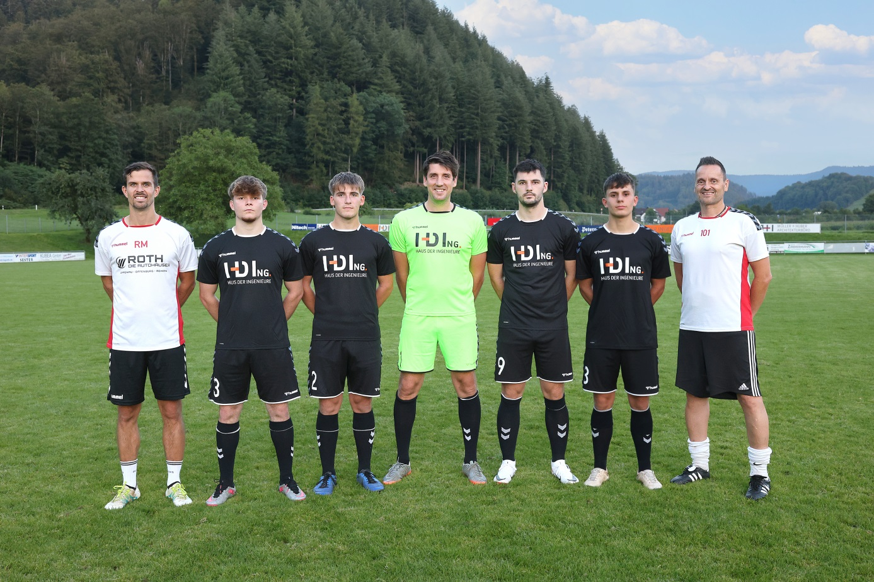

**von links:**  
Rico Maier (Spielertrainer), Mike Langguth, Marcio Blust, Alexander Kimmig, Nick Gerlach, Magnus Basler, Toni Kimmig (Vorstand Sport),

**Es fehlt:** Anil Özenc

**Kader TuS Oppenau Saison 2023/24**

**Tor:** José Poveda-Panter, Moritz Turri, Alexander Kimmig, Julian Fischer, Fabio Riehle,   
 Tobias Bohnert, Aaron Böhm

**Abwehr:** Rico Maier, Daniel Müller, Nicolas Lietz, Mario Hoferer, Lucas Gaiser, Maris Wirth,  
 Jonas Schäuble, Jan Streck, Magnus Basler

**Mittelfeld:** Stefan Laifer, Marek Huber, Florian Müller, Jonas Heiberger, David Huber,   
 Anil Özenc, Laurin Hoch, Luca Hoch, Leon Lietz, Yanis Blust, Marcio Blust

**Angriff:** Tobias Keller, Matthias Kimmig, Stefan Haas, Mike Langguth, Nick Gerlach,  
 Julian Haas, Luca Ruggeri

**Spielertrainer:** Rico Maier (2. Saison)

**Spielertrainer:** Stefan Laifer (4. Saison)